Perceptivne varke

Naša nas osjetila ponekad mogu i prevariti. Postoji mnogo perceptivnih varki. One su prisutne u svim osjetnim područjima.

Perceptivne varke su pojave do kojih je došlo podražajem, no njihove percepcije ne odgovaraju onome što bi se moglo očekivati na temelju logične analize podražajne situacije. Neke se objašnjavaju procesima u mozgu, a neke procesima u oku jer tamo nastaje slika.

Halucinacije su pojave koje su nastale bez prisustva podražaja, a javljaju se kod nekih bolesti, psihičkih poremećaja i kod uzimanja psihoaktivnih sredstava npr. kada netko čije zvuk iako do njegovih ušiju ne dopiru zvučni valovi.

Vrste perceptivnih varki

*vidjeti nešto čega nema
*geometrijske oblike vidjeti na više načina
*slike vidjeti na više načina
*pogrešna prosudba dužine
*pogrešna prosudba težine
*nemoguće slike

*vidjeti nešto čega nema:
- najpoznatija varka je Heringova iluzija
- unutar bijelih kružića ne postoje crne točke, iako ih vidimo

*geometrijske oblike vidjeti na više načina
- najpoznatiji primjeri su Neckerova kocka i Schroderove stube
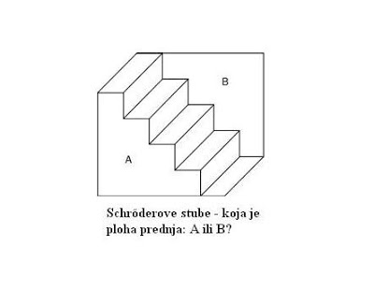

*slike vidjeti na više načina:
- je li zec ili patka
- je li mlada djevojka ili starica

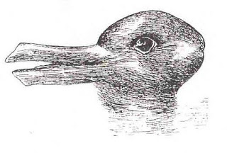
*pogrešna prosudba dužine
- najpoznatija je Muller - Lyerova varka

Muller – Lyerova varka sastoji se od 2 pravca jednake dužine, omeđena krakovima. Jedna dužina omeđena je krakovima prema van, a druga krakovima prema unutra. 25% ispitanika percpira pravac omeđer krakovima prema unutra dužim, a zapravo su jednaki.
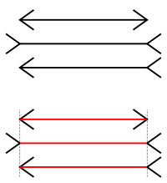
*pogrešna prosudba težine
- najpoznatija varka je Charpentierova
Mali predmet jednake težine kao veliki procjenjujemo težim.

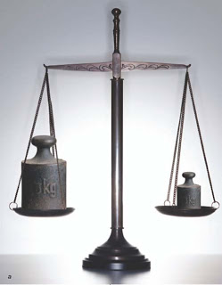
*nemoguće slike
Percipiramo slike ili likove koji ne mogu postojati u trodimenzionalnom svijetu iako na papiru koji je dvodimenzionalan izgledaju smisleni.

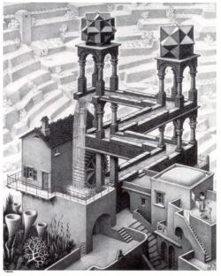

Zadatci za učenike:
- Objasnite što su perceptivne varke i po čemu se one razlikuju od halucinacija?
- Opišite perceptivne varke i kako one nastaju?

